附件：
部门满意度测评使用手册
1、教师或学生通过统一身份认证口令登录校园信息门户，http://my.sues.edu.cn 如下图所示：
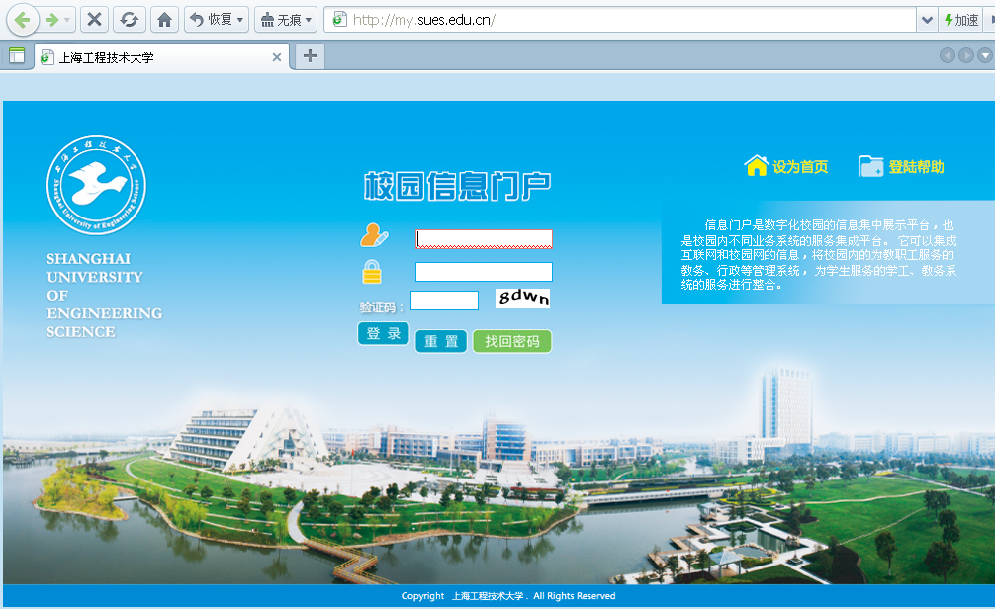
2、登录系统后，在首页左上角可以看到“网上评测问卷”栏目，如下图红色框所示：
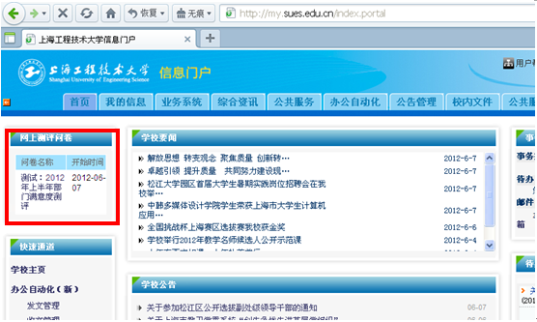
3、点击“问卷名称”列中具体的问卷名称，即可进入评测页面，评测者可在下图所示页面中，对各个部门进行评测。
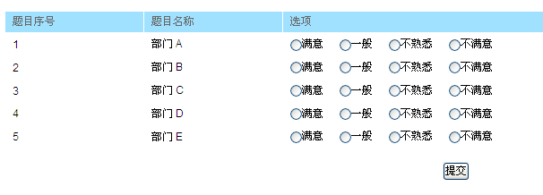
注意：
- 当选定的选项为“不满意”时，需要在不满意原因选项里勾选具体不满意的原因，并且若在不满意原因中勾选“其他方面”时，应在说明框中做具体说明，如下图所示。
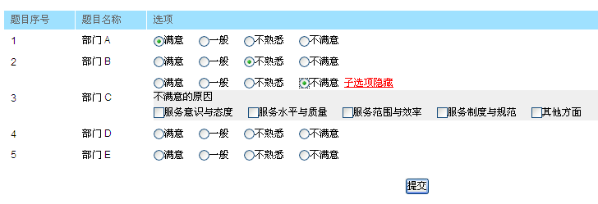
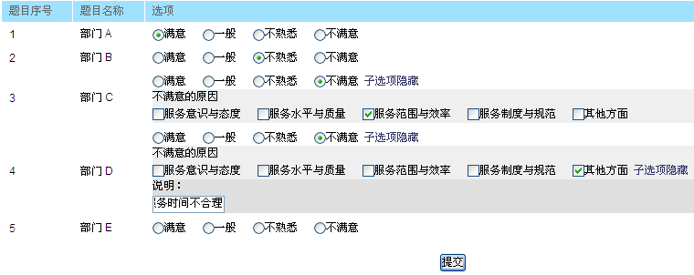
（2）所有评测项目都是必选题，若评测者没有评测完所有题目便提交时，系统会做出提示。如下图所示，请评测者务必完成所有评测题目并提交，如下图所示。
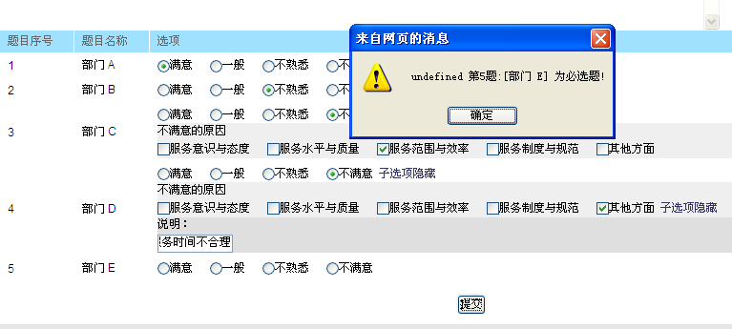
4、本次评测一个帐户只有一次投票权利，当评测者完成所有评测题目并提交后，不能再参加此次评测。
